Étude des agrosystèmes et leurs enjeux
Niveau de classe : Seconde
Notion du BO travaillée qui s’inscrit dans “Les enjeux contemporains de la planète” >> “Structure et fonctionnement des agrosystèmes” :

Les agrosystèmes terrestres ou aquatiques sont gérés afin de produire la biomasse nécessaire à l’humanité pour ses différents besoins (alimentaires, textiles, agrocarburants, pharmaceutiques, etc.).
Dans plusieurs modèles agricoles, l’exportation d’une grande partie de la biomasse produite réclame l’apport d’intrants pour fertiliser les sols.

Notions fondamentales : système ; agrosystème ; intrants (dont engrais et produits phytosanitaires) ; exportation ; biomasse ; production ; rendement écologique.

Compétence travaillée dans l’activité : construire un texte argumenté
Contexte de l’activité : Il s’agit de montrer que les agrosystèmes produisent de la biomasse mais nécessitent l’ajout d’intrants.
Contenu de l’activité :
Consigne : En vous appuyant sur l’exemple du maïs et du soja, construire un texte argumenté prouvant que la production végétale dans un agrosystème permet de couvrir certains besoins humains mais nécessite l’apport d’intrants.
Document 1 : Flux de matière dans un agrosystème

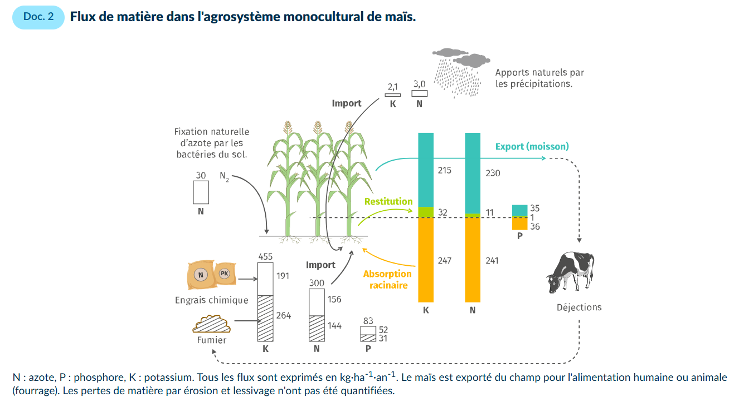
Source : le livre scolaire

Document 2 : Flux d’énergie dans une monoculture de maïs cultivé pour son grain.
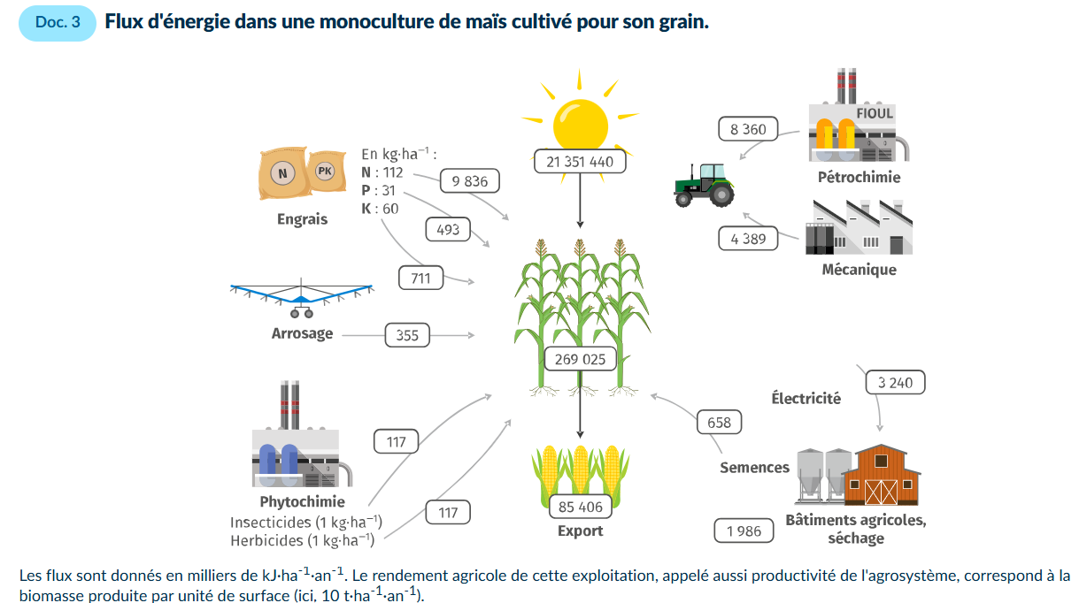
Source : le livre scolaire

Document 3 : Comparaison des flux de matière et d’énergie dans un agrosystème et un écosystème

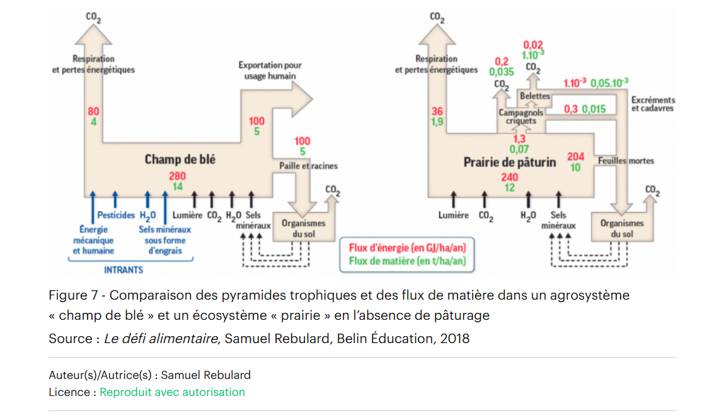

Source : Planète vie

Critères de réussite de la compétence travaillée : Construire un texte argumenté
Je réussis si : +/- | Evaluation
PERTINENCE : J’utilise uniquement les arguments utiles et je les associe (mets en relation) aux idées-clés. J’enchaine ces dernières de façon logique (connecteurs logiques corrects) pour répondre de façon cohérente au problème. Pas de hors-sujet.
COMPLETUDE : J’ai identifié dans mon texte toutes les idées-clé et arguments utiles (issus des documents). J’ai mobilisé toutes les connaissances personnelles nécessaires.
EXACTITUDE : Je suis rigoureux /rigoureuse
- quantification des données si possible.
- vocabulaire scientifique exact et précis.
- sans déformation ni erreur.
CONFORMITE : J’ai structuré mon écrit afin de faciliter sa lecture et sa compréhension :
- une phrase introduisant l’objectif.
- un développement (un paragraphe argumenté par idée-clé développée + illustrations possibles).
- une petite conclusion donnant la réponse.
et je maitrise la langue française (orthographe, syntaxe, grammaire).

